FUGA DA CASA

ASPETTI SIGNIFICATIVI DELLA CONDIZIONE URBANA DELLA FANTASTORIA

Nella storia è descritta una situazione di quartiere residenziale ideale nel quale il protagonista si muove abitualmente in modo autonomo. Questo è possibile grazie alle strade del quartiere sistemate in modo da rendere sicuri gli spostamenti a piedi e alla presenza nel verde di spazi sociali specifici fruibili da tutti.
Si capisce che il contesto è quello di un quartiere dove l’ambiente fisico è stato modificato per migliorare la qualità della vita e favorire le relazioni sociali.

Gli elementi significativi di questa situazione sono:
- passaggi pedonali rialzati

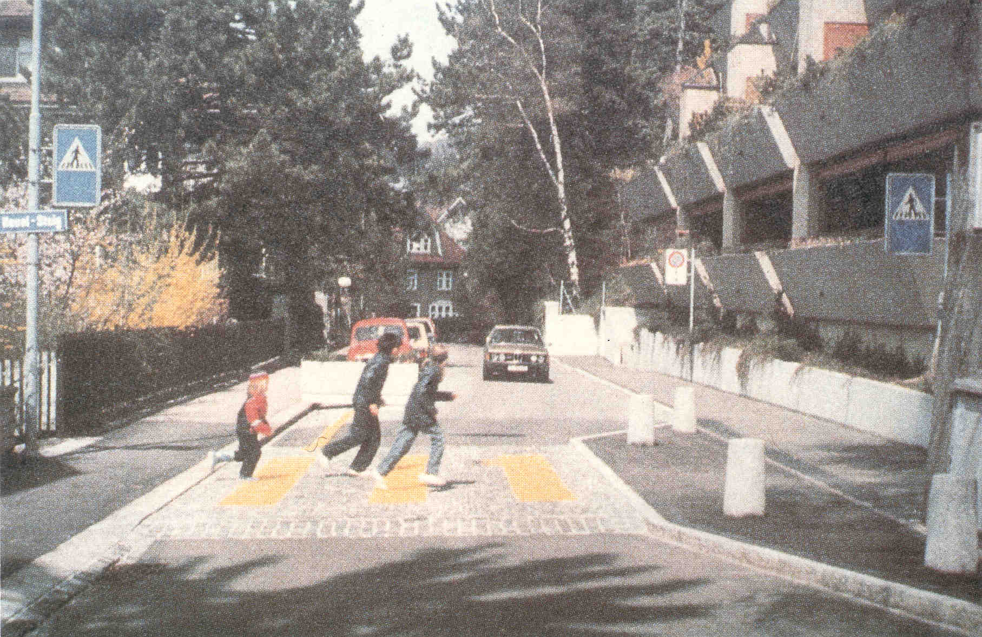

- sentiero pedonale nel parco;

- strada residenziale

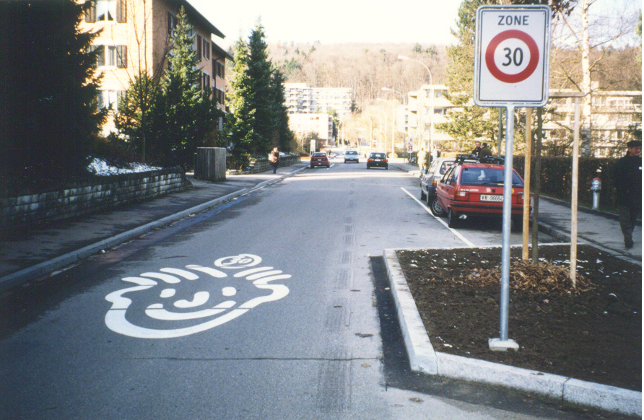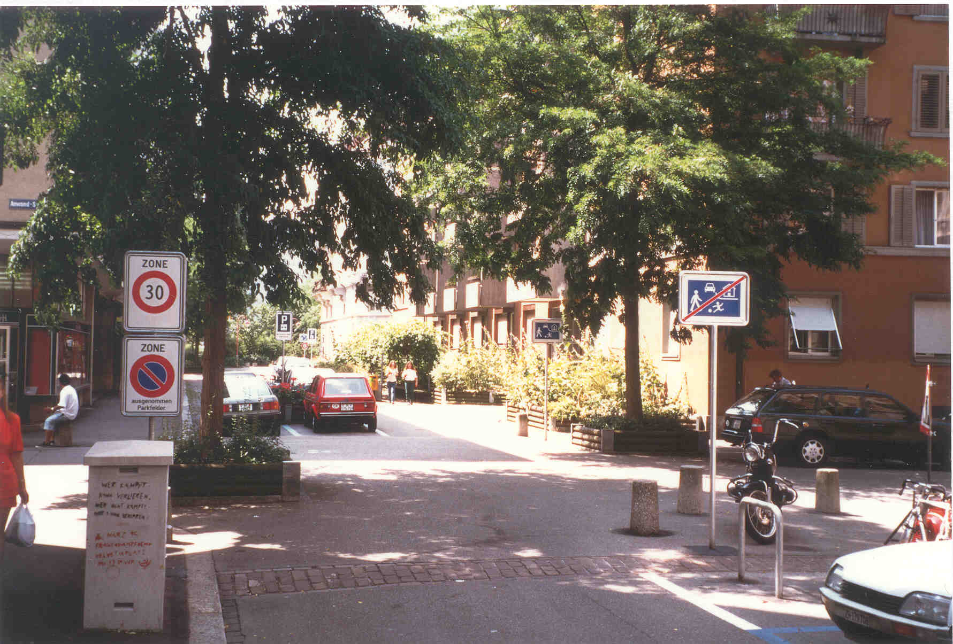

- strade alberate
- grande parco di quartiere con teatrino per bambini, campo da bocce, bar;
- verde privato: giardini, orti lungo il canale.

